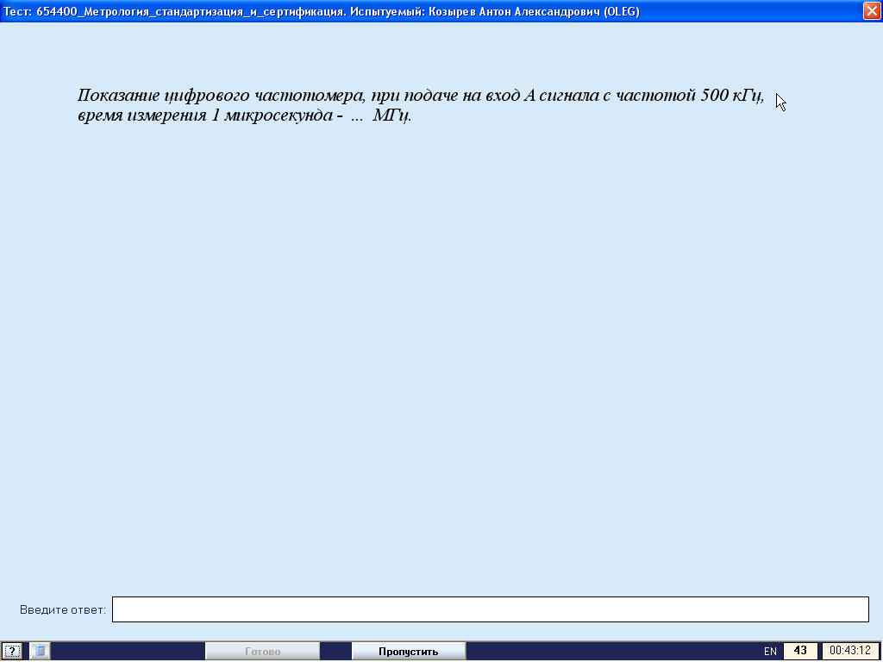
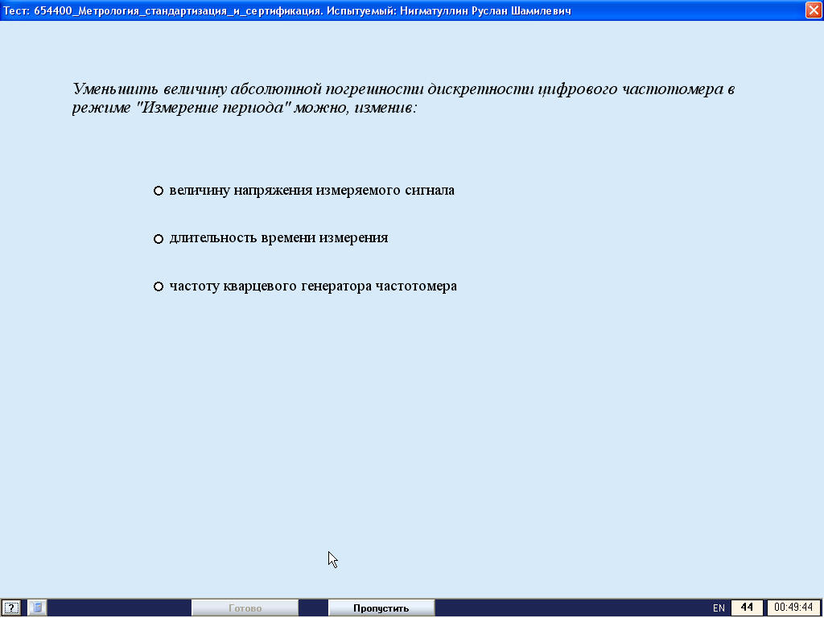
Ответы:
1 вопрос – 0.5
2 вопрос – частоту кварцевого генератора частотомера

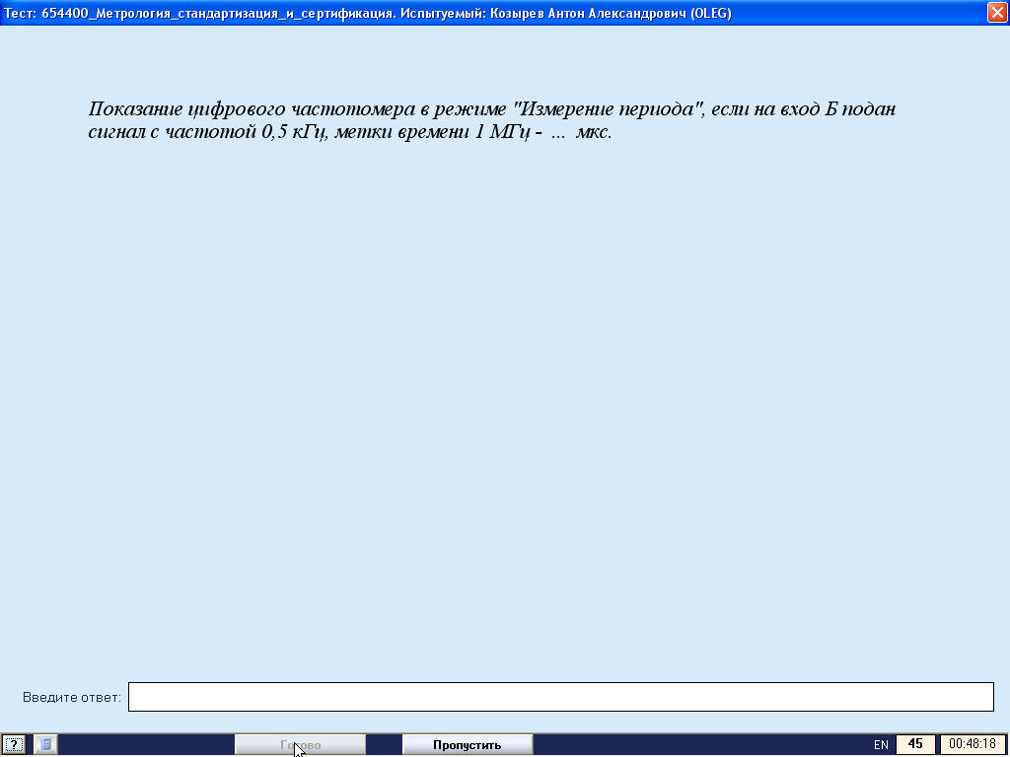
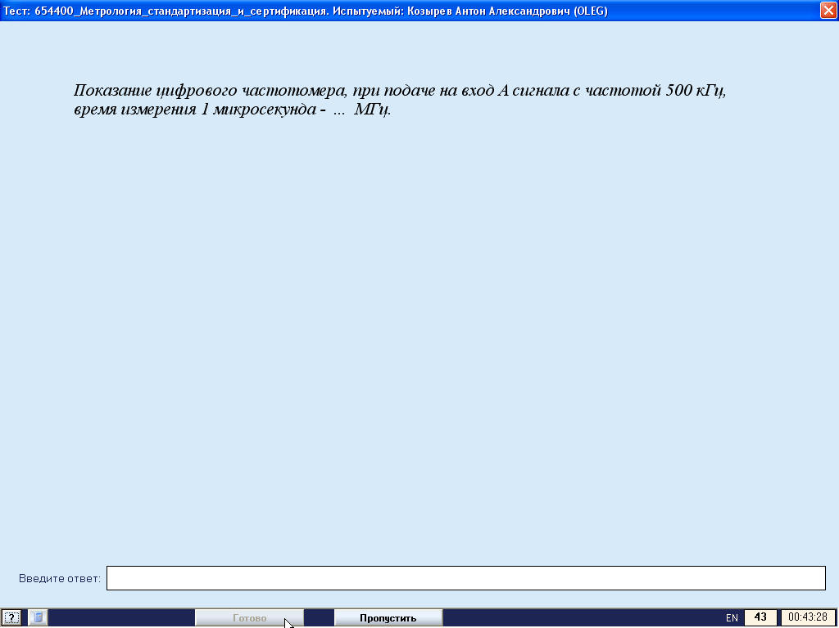
Ответы:
1 вопрос - 2000
2 вопрос – 0.5

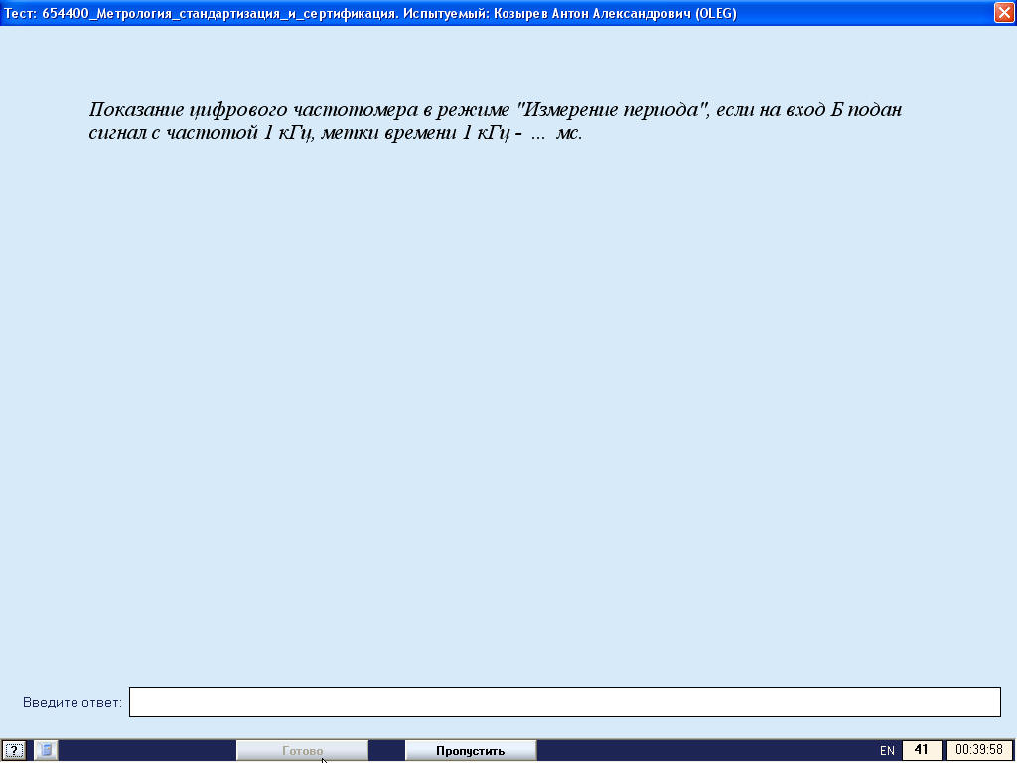
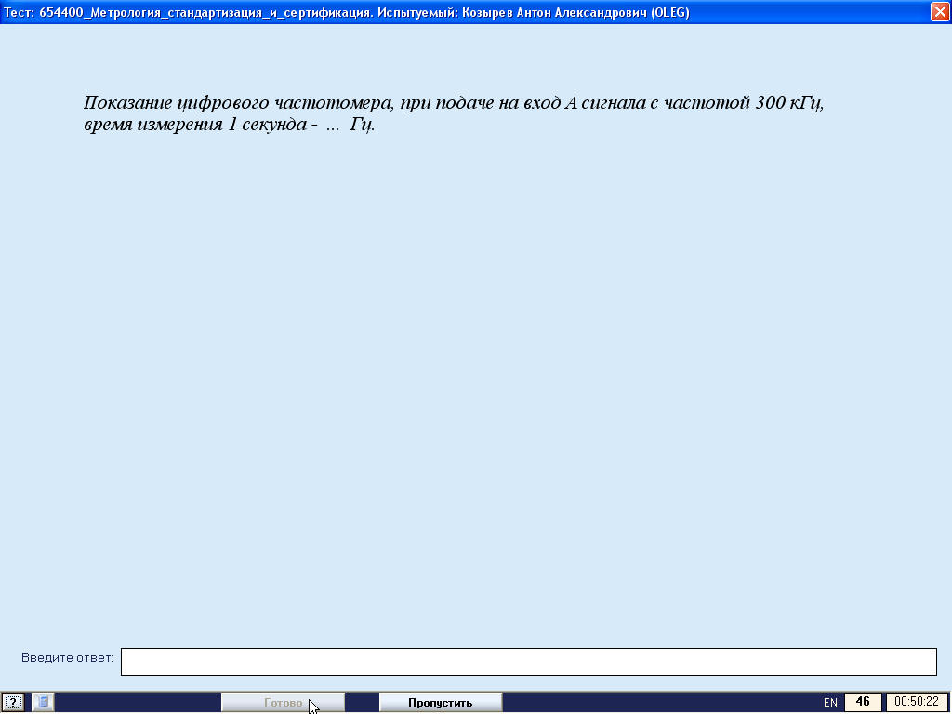
Ответы:
1 вопрос - 1
2 вопрос - 300000

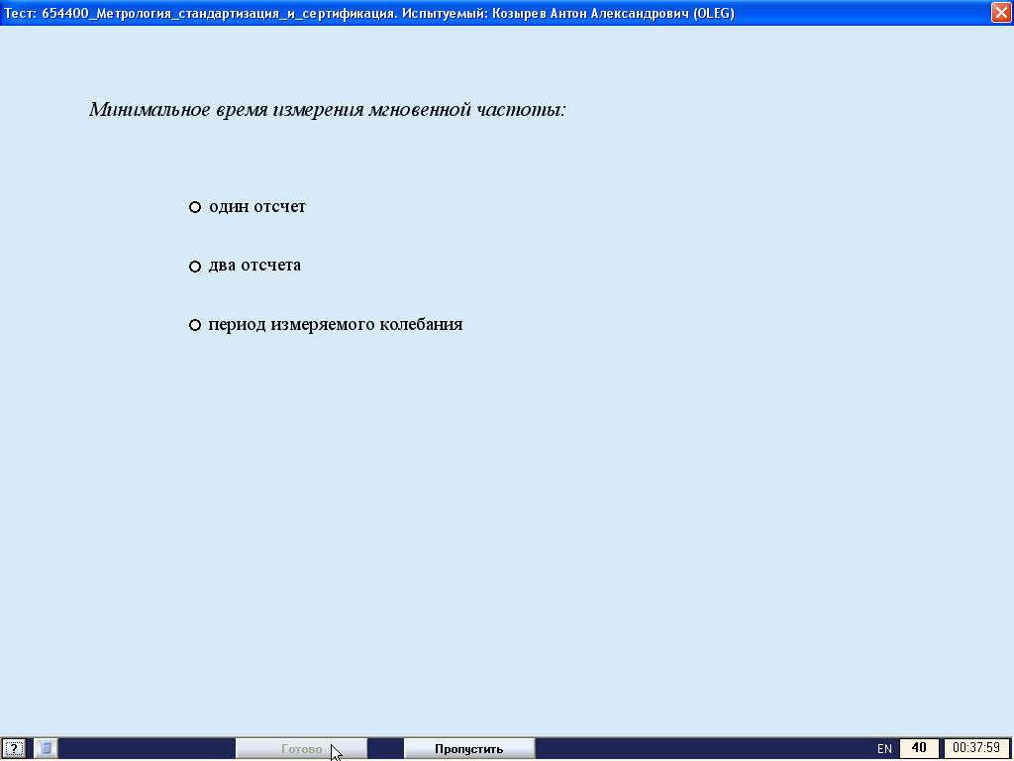
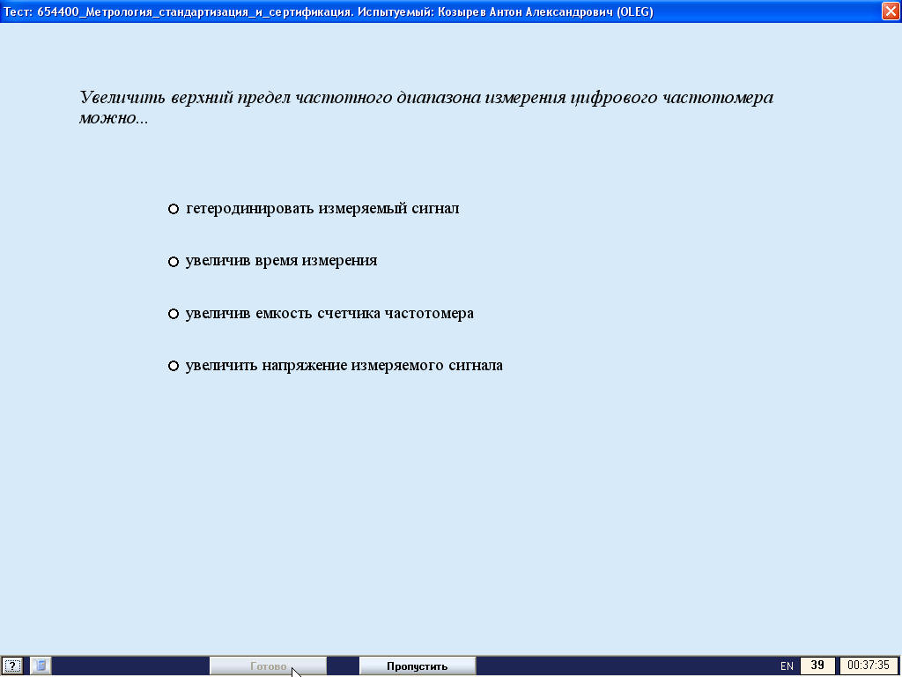
Ответы:
1 вопрос – период измеряемого колебания
2 вопрос – гетеродинировать измеряемый сигнал

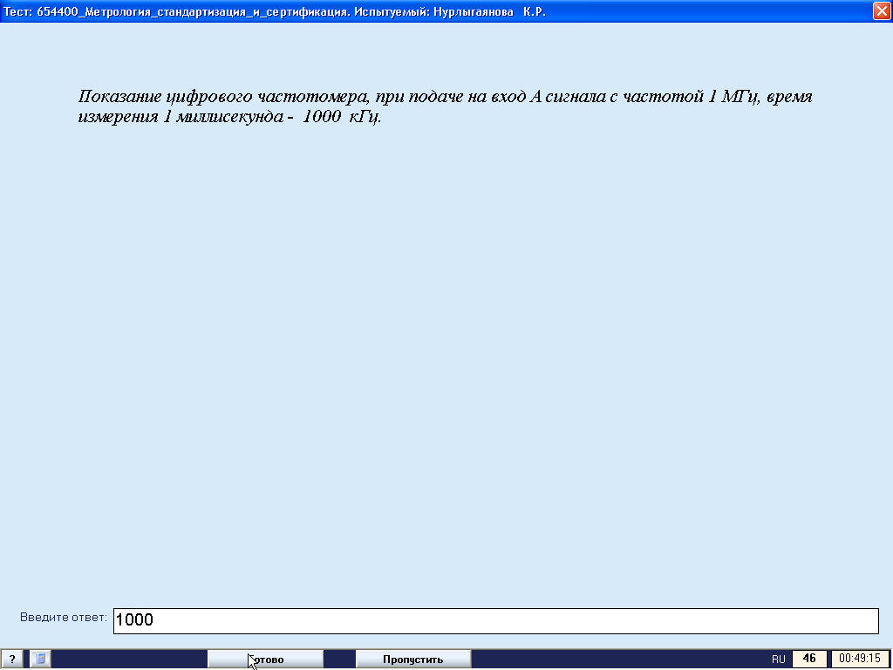
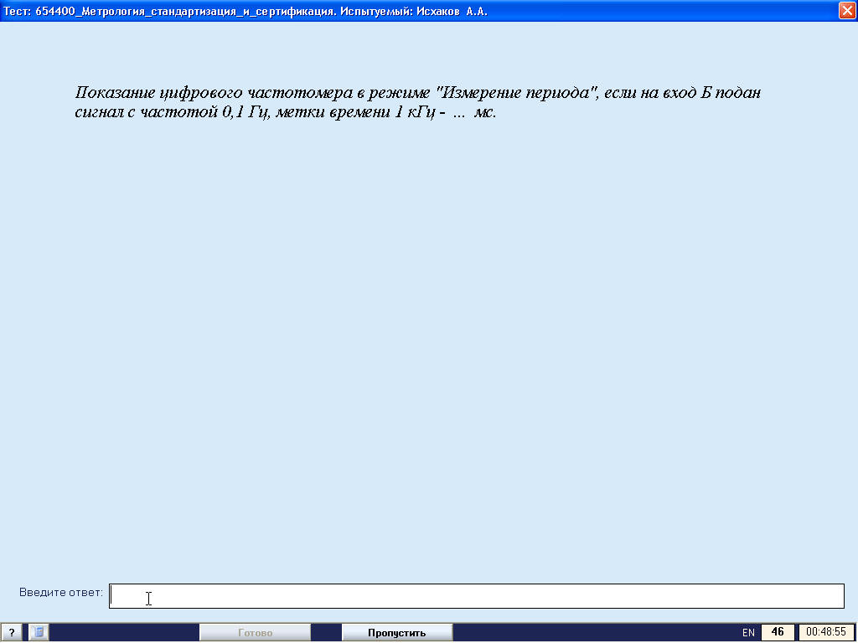
Ответы:
1 вопрос – 1000
2 вопрос – 10000
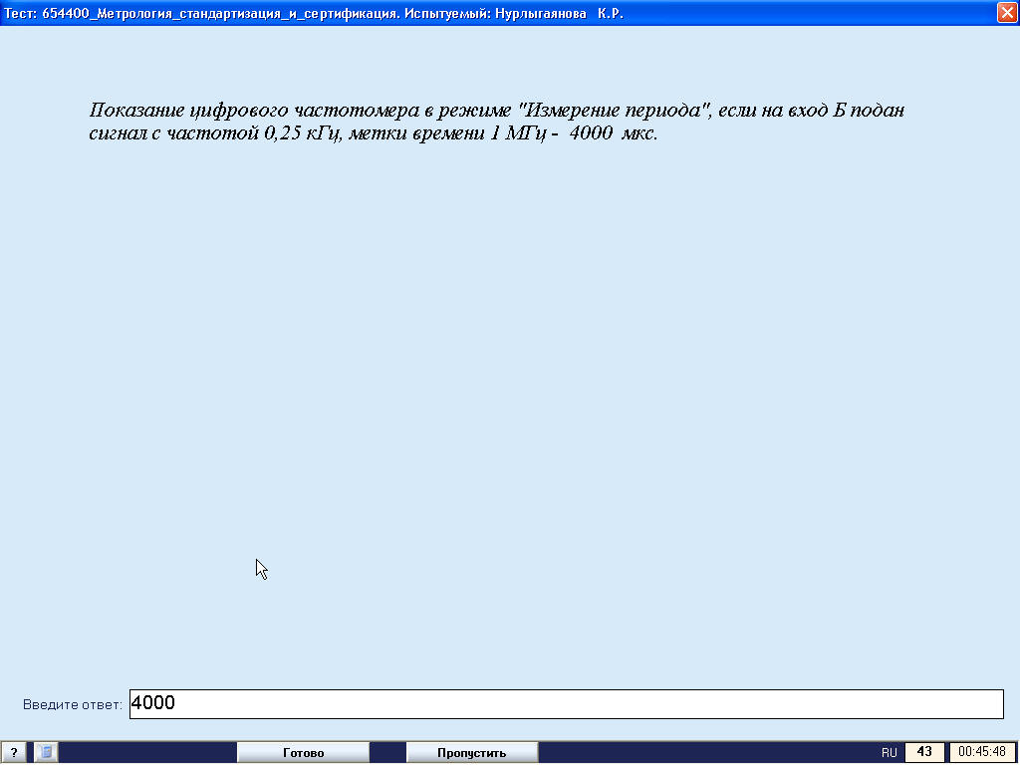
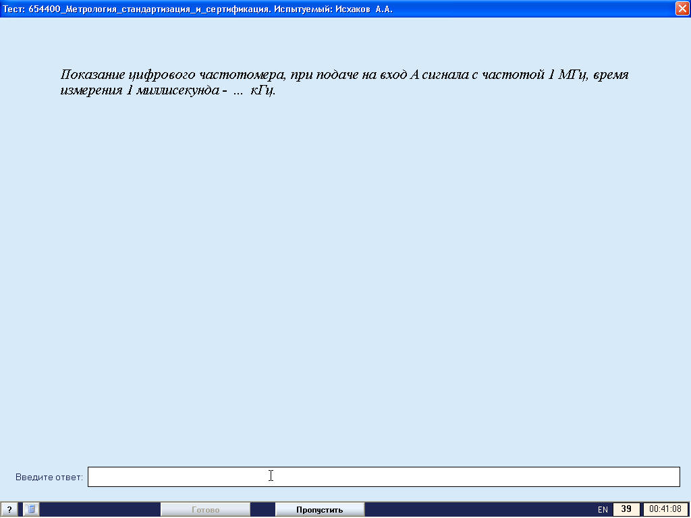
Ответы:
1 вопрос – 4000
2 вопрос – 1000

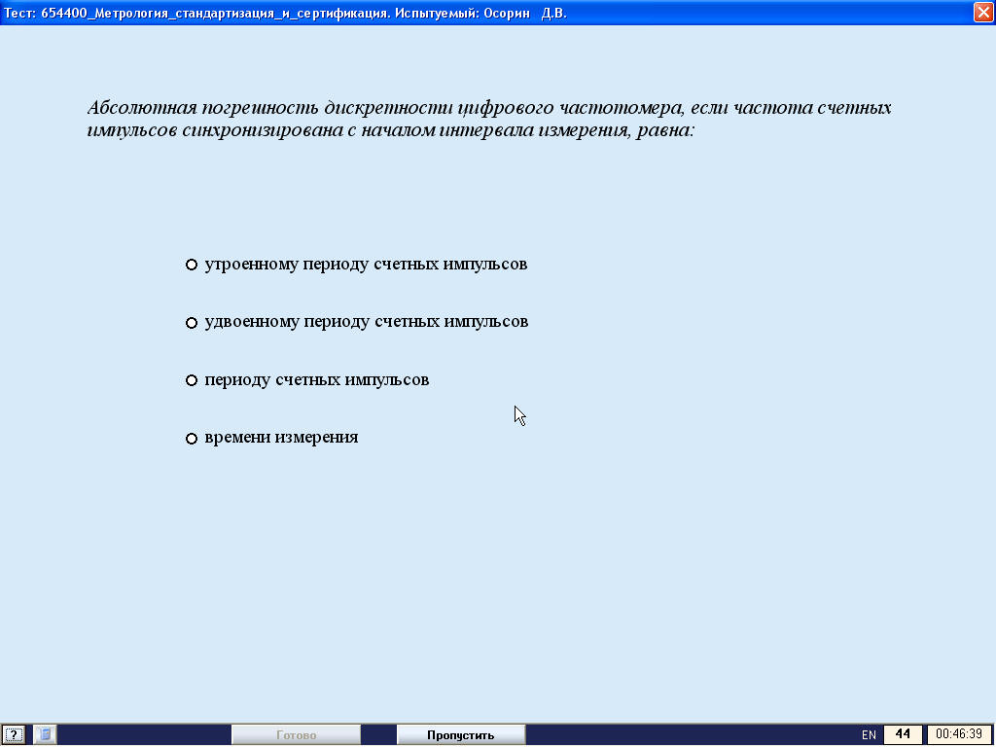
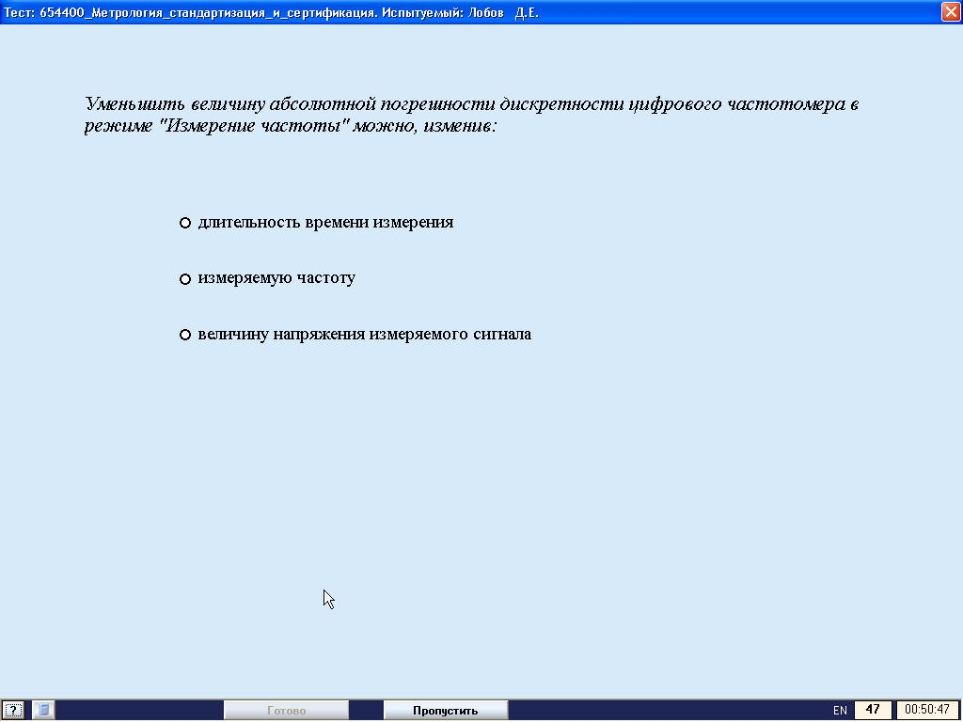
Ответы:
1 вопрос – удвоенному периоду счетных импульсов
2 вопрос – длительность времени измерения

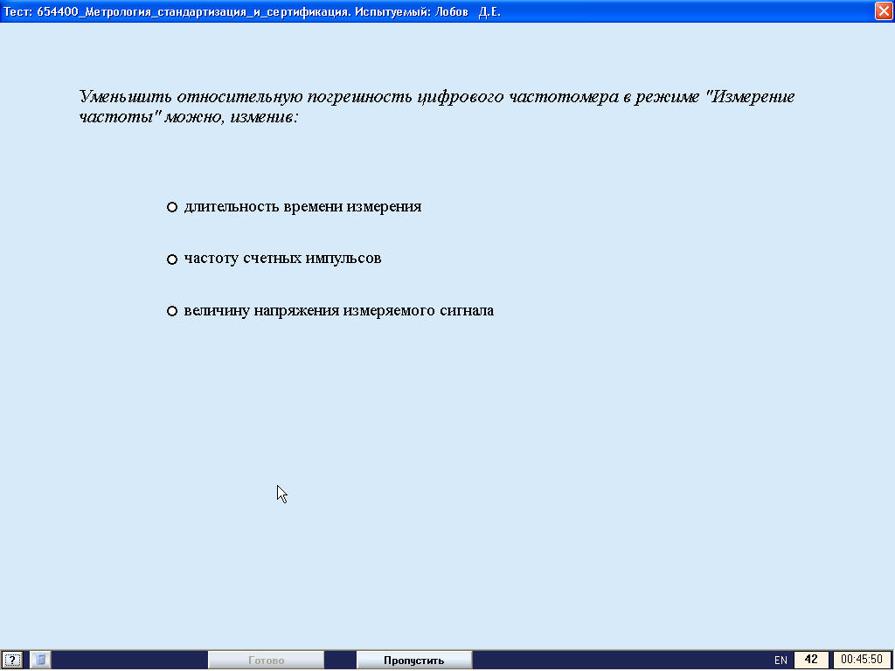
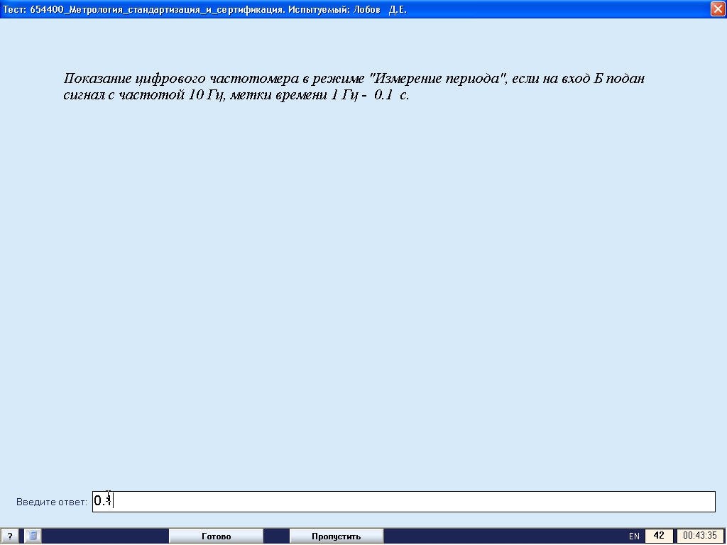
Ответы:
1 вопрос – длительность времени измерения
2 вопрос – 0.1
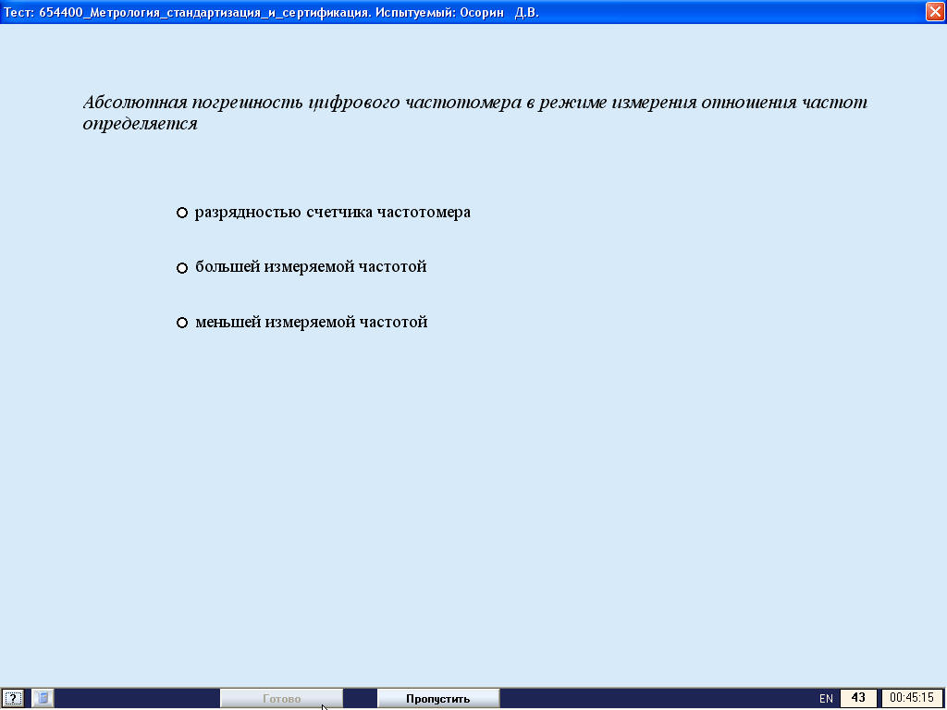
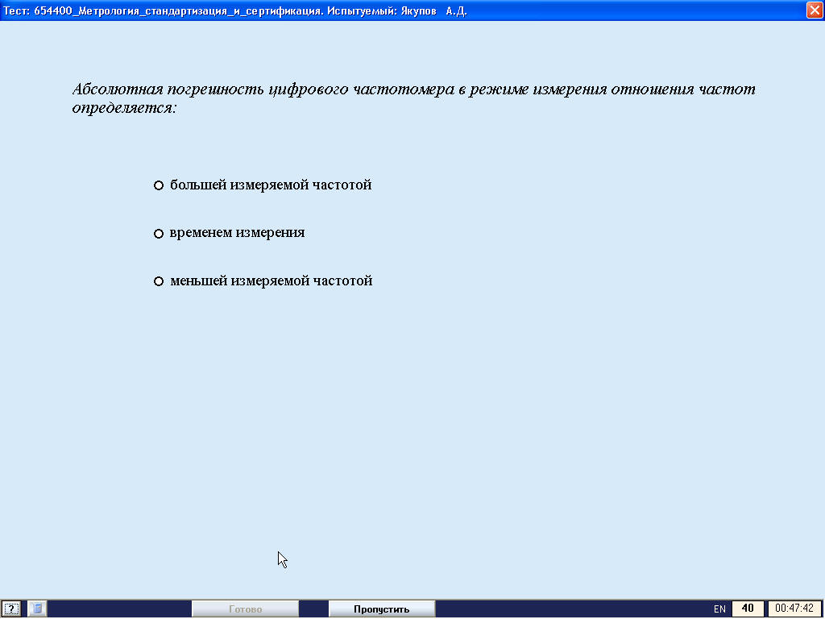
Ответы:
1 вопрос – меньшей измеряемой частотой
2 вопрос – меньшей измеряемой частотой

